1. feladat: Munka (25 pont)
Egy vállalkozónak N napra ajánlanak munkát, minden napra különböző fizetségért. Az N nap alatt legalább F forintot szeretne keresni, a lehető legkevesebb egymás utáni munkanappal.
Készíts programot, amely megadja azt a legkevesebb, egymást folytonosan követő napot, amelyeken a vállalkozó összesen legalább F forint jövedelmet szerezhet!
A standard bemenet első sorában a napok száma (1≤N≤10000) és a megszerzendő jövedelem (1≤F≤100000) van. A következő N sorban az egyes napokon megszerezhető jövedelem található (0≤Jöv_{i}≤10000).
A standard kimenet egyetlen sorába annak a két, egymáshoz legközelebbi napnak a sorszámát kell írni, amelyek között (őket magukat is beleértve) a jövedelmek összege legalább F! Ha nincs megoldás, akkor kettő darab -1-et kell kiírni! Több megoldás esetén azt kell kiírni, amelyiknek a kezdőnapja a legkisebb.
Példa:
bemenet kimenet
6 8 3 4
5
2
4
4
6
2
2. feladat: DNS (40 pont)
Kutatók DNS szekvenciákat vizsgálnak. Minden DNS szekvencia olyan karaktersorozat, amely csak az ’A’, ’C’, ’G’, és ’T’ karaktereket tartalmazza. Adott S DNS szekvencia esetén vizsgálni akarnak másik két szekvenciát, az egyik az, amelyik minden betűből ugyanannyit tartalmaz, mint az S és az ábécé szerinti rendezésben S-et követi, a másik pedig az, amelyik minden betűből ugyanannyit tartalmaz, mint az S és az ábécé szerinti rendezésben S-et megelőzi. Például az S=”ACATGCCA” szekvencia rákövetkezője ”ACCAACGT”, megelőzője ” ACATGCAC”.
Készíts programot, amely meghatározza egy adott DNS szekvencia rákövetkezőjét és megelőzőjét!
A standard bemenet első sorában a DNS szekvencia karaktereinek N száma van (1≤N≤10000). A második sor tartalmazza a DNS szekvenciát, pontosan N karaktert (szóközök nélkül). Minden karakter az ’A’, ’C’, ’G’, vagy ’T’ karakter valamelyike. A bemenet nem az utolsó és nem az első szekvencia az ábécé szerinti rendezésben.
A standard kimenet első sorába a DNS szekvencia rákövetkezőjét, a második sorába pedig a megelőzőjét kell írni! Mindkét sorba pontosan N karaktert kell írni (sorvégével zárva)!
Példa:
bemenet kimenet
8 ACCAACGT
ACATGCCA ACATGCAC
3. feladat: Kémszervezet (35 pont)
Egy kémszervezetben minden tagnak legfeljebb 2 beosztottja lehet. Az üzenetek a tagoktól 1 nap alatt jutnak el a közvetlen beosztottjaikhoz. A főnök az 1-es sorszámú tag.
Készíts programot, amely megadja, hogy a főnöktől induló üzenetet az üzenetküldéstől számítva hányadik napon kapja meg a legtöbb tag!
A standard bemenet első sora a tagok számát tartalmazza (2≤N≤10000), majd N-1 sorban a kapcsolatok (A_{i},B_{i}) leírása következik, ami azt jelenti, hogy az A_{i} sorszámú tag közvetlen beosztottja a B_{i} sorszámú tag (1≤A_{i}≠B_{i}≤N).
A standard kimenet egyetlen sorába annak a napnak a sorszámát kell írni, amikor a legtöbb tag kapja meg az üzenetet! Több megoldás esetén a legkisebb sorszámú ilyen napot kell kiírni!
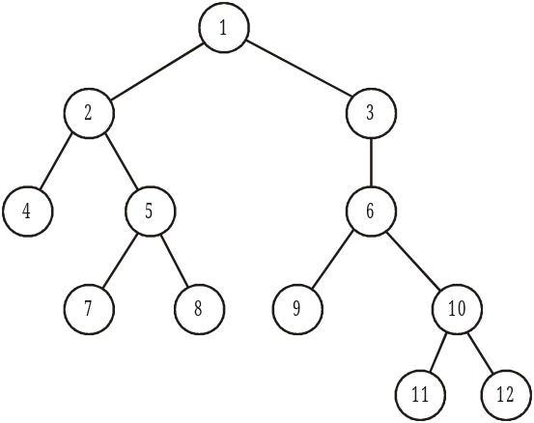
Példa:
bemenet kimenet
12 3
1 2
1 3
2 4
2 5
3 6
5 7
5 8
6 9
6 10
10 11
10 12
4. feladat: Járások (50 pont)
Bergengócia N települését járásokba szeretnék szervezni. A városok lesznek a járásközpontok és minden falut ahhoz a járáshoz sorolnak, amelynek a központjához a legközelebb van. Két település távolsága a közöttük levő legrövidebb útsorozat elemszáma. Biztosan teljesül, hogy bármely két település távolsága kiszámolható.
Készíts programot, amely megadja minden járás települései számát!
A standard bemenet első sorában a települések száma (1≤N≤1000), a városok száma (1≤M≤N) és a közöttük levő utak száma (1≤K≤10000) van. A második sorban az M város sorszáma található (1≤V_{i}≤N), növekvő sorrendben. A következő K sorban az egyes utak leírása található: mely településről mely településre vezet út (1≤Honnan_{i}≠Hova_{i}≤N)
A standard kimenet M sorába az M járás települései számát kell írni! A sorok a járásközpontok szerint növekvő sorrendben legyenek! Ha egy falu több járásközponttól azonos távolságra van, akkor a legkisebb sorszámúhoz kell sorolni!
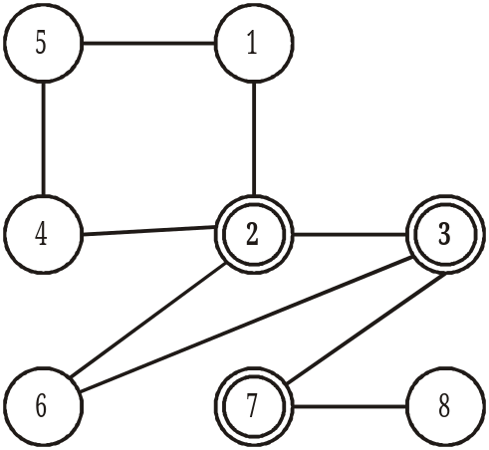
Példa:
bemenet kimenet
8 3 10 5
2 3 7 1
1 2 2
1 5
5 4
4 2
2 3
2 6
3 6
3 7
6 7
7 8
Elérhető összpontszám: 150 pont + 50 pont az 1. fordulóból

